Муниципальное бюджетное образовательное

дошкольное учреждение

«Детский сад общеразвивающего вида № 95»

Увидел грача-
Весну встречай!

Методическая разработка по познавательному развитию
для старшего дошкольного возраста.

Составила:

Воспитатель ВКК

СМИРНОВА
Светлана Юрьевна

ЦЕЛЬ: уточнить и расширить знания детей о последовательности весенних
изменений в природе ( увеличение продолжительности дня, повышение температуры воздуха, рост и цветение растений, появление насекомых, при-
лет птиц из теплых стран); о весенних месяцах, народных приметах; на осно-
ве знаний детей о весенних явлениях в природе развивать познавательные
психические процессы, умение выразительно передавать разнообразие весен-
ней природы в пластике движений, слов.
МАТЕРИАЛЫ: иллюстрации «Зима», «Весна», мнемотаблицы «Весна» и для стихотворений «Март» В.Берестова и С. Маршака, «Картина ясна – пришла
весна» И.Пивоваровой; деревянные палочки( по 2 шт. каждому), магнитная
доска, буквы М,А,Р,Т; мягкая игрушка желтого цвета, шапочки-диадемы для
весенней импровизации (солнышко, ручейки, дождик, птицы, цветы )магни-
тофон, диск с пьесами П.И.Чайковского.

ПРЕДВАРИТЕЛЬНАЯ РАБОТА: заучивание стихотворений, пословиц, примет о
весне, марте, рассматривание иллюстраций, картин, слушание музыки на
весеннюю тему, инсценирование знакомых стихотворений о весне.

Последовательность действий.
1.Воспитатель. Ребята, сегодня мы отправимся в гости к такому времени года,
которое нравится всем. Оно приходит после зимы. Как оно называется?
Теперь солнышко будет чаще выглядывать и радовать нас. Давайте попривет-
ствуем друг друга и солнышко.
Вот как солнышко встает- выше, выше ,выше.
( поднять руки вверх, потянуться.)
К ночи солнышко зайдет – ниже, ниже, ниже.
(присели на корточки, руки опустить на пол.)
Хорошо, хорошо солнышко смеется,
А под солнышком всем нам весело живется.
( хлопать в ладоши, улыбаться.)
2. В. А чем же весна отличается от других времен года? Хотите встретиться с вес-
ной? Давайте сначала простимся с зимой.

Игра « Уходи, зима!»
На доске висит сюжетная картинка « Зима».
Дети хором повторяют слова :
Уходи скорей, зима!
Ведь весне прийти пора.
Перестань скорее злиться,
Мы устали холодиться.
Воспитатель незаметно меняет сюжетную картинку «Зима» на мнемотаблицу
«Весна».
3.Ознакомление с признаками весны по мнемотаблице.( Приложение №1)
В. предлагает детям вспомнить, как называются весенние месяцы и то, что они
в природе приходят в определенном порядке друг за другом. Месяц март назы-
вают «утро года». Почему ? (ответы детей ).
Встречу весны люди праздновали всегда. Собиралась весна в дорогу давно ,так
приди скорей просили люди. Дети закликали весну, забравшись повыше или на
крышу. Но она приходит всегда тихо и незаметно.
4. Прислушайтесь. Вы ничего не слышите? Кто так тихо ходит за окном?
Воспитатель читает стихотворение Г. Ладонщикова «Тихая весна»(см. Прил.№2)
5.В. Вот и к нам пришла долгожданная весна. Солнышко стало добрее и веселее.
Оно каждому дарит свой лучик. И мне подарило солнечного зайчика( мягкая иг-
рушка).
Проводится динамическая пауза с зайчиком «Весенние слова» (игрушка пере-
дается по кругу).

-голубое, чистое, ясное, безоблачное…-небо
-яркое, золотое, теплое, ласковое… - солнце

-весенняя, звонкая, прозрачная, холодная… - капель
-холодный, светлый, погожий, весенний… - день

-первые, молодые, зеленые, клейкие… - листья
-белые, пушистые, кудрявые, плывущие по небу… - облака
6.Ребята, хотите узнать, как проснулась река от долгого зимнего сна?
Педагог рассказывает свою авторскую сказку «Гитара, Щука и Весна»(см. Прил.№3).
7.В.обращает внимание детей на мнемотаблицу и выясняется, что пропало
слово –МАРТ. Создается проблемная ситуация: если не найдем МАРТ, то и
следующий весенний месяц АПРЕЛЬ не наступит, потому что в природе
существует порядок и действуют законы времени и природы.
Вопрос –что делать? Дети предлагают свои варианты. В результате обсуждения
сообща приходят к выводу, что будут стараться отвечать на вопросы о весне и
за правильные ответы получать пропавшие буквы ( М, А, Р, Т).(см.Приложение 1)

8.Проводится словесная игра « Продолжай дальше»
Грач на горе – март на дворе.
Март неверен – то плачет, то смеется.
В марте и сзади и спереди – зима.
Придет март-капельник - и зима заплачет.
Весенний дождь – лишним не бывает.
В марте день с ночью меряется – равняется.
За правильные ответы дети получают букву Т.
9.В. Чтобы получить еще одну букву необходимо рассказать стихи о март с по-
мощью мнемотаблиц (см. Приложение №4 )
а) Как только снег исчез,
Пошли ребята в лес.
Март посылает всем привет,
А с ним подснежников букет! (В. Берестов.)
б) Солнце в марте ходит выше,
Горячей его лучи.
Скоро капать будет с крыши,
Закричат в саду грачи. ( С.Я. Маршак).
Дети получают букву Р.
10.Педагог предлагает позвать на помощь дятла (звучит фонограмма со стуком
Дятла). Проводится ритмическая игра «Весенняя телеграмма» (с палочками).
И дети получают букву А.( см .Приложение №5 )
11.В.рассказывает, что в марте оживляются звери и птицы. В конце марта приле-
тают грачи – вестники весны. В народе говорят: « Если грач на горе – то весна на
дворе. Подвижная игра « Перышко» (Дети передают перышко по кругу друг дру-
гу, называя слова-определения о весне :ранняя, долгожданная, птичья, милая, зеленая, светлая…)
В конце игры получают букву М и складывают слово «МАРТ».
С помощью педагога дети делают вывод, что проблему мы решили и значит ве-
сенние месяцы не нарушат законов природы: март, апрель, май.
12.Звучит пьеса П.И.Чайковского «Подснежник», и дети выбрав шапочки-диадемы импровизируют движениями ,пластикой, мимикой, создавая «Картину
о весне». На конец музыки все замирают и воспитатель делает фотоснимок и
поздравляет детей с приходом Весны.

Приложение.1. 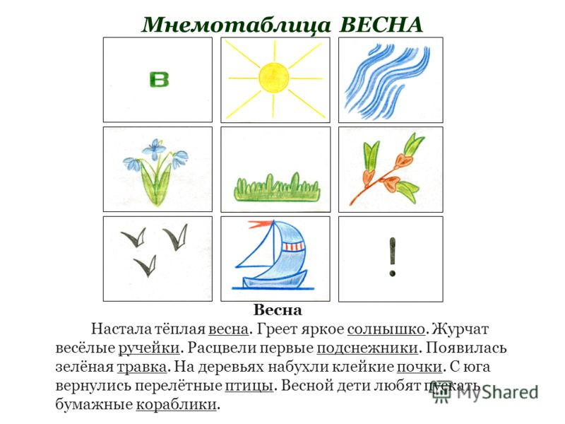

№2. Тихая весна. Г.Ладонщиков.
Кто пришел так тихо-тихо? Ну, конечно, не слониха,
И, конечно, бегемот тихо так пройти не мог.
И никто из вас не слышал, как листок из почки вышел,
И услышать не могли вы, как зеленые травинки,
Сняв зеленые ботинки, тихо вышли из земли.
И подснежник тихо вышел. И повсюду тишина.
Это значит, это значит : тише всех пришла весна.
№3 Экологическая сказка « Гитара, Щука и Весна», Смирнова С.Ю.
В темной, холодной, большой реке жила - была громадная сильная Щука.
Она была хитра и прожорлива. Но однажды ее поймал Емеля, и Щука долго-
долго выполняла все его желания. Стоило ей услышать слова «по щучьему
веленью, по моему хотенью…», она становилась настоящей волшебницей. Но
однажды…Однажды Емеля исчез, и Щука заскучала…
И снова наступила долгая, холодная подводная зима. Все живое в реке
уснуло, зарывшись в глубокий ил. Спал Щукин друг Премудрый Пескарь, спала
знакомая Остроперка, заснула и подружка Золотая Рыбка. Так прошли три дол-
гих зимних месяца: декабрь, январь, февраль.
Отправляясь на охоту в один из мартовских дней, Щука увидела в знакомой
воде что-то непонятное и странное, большое и загадочное. Незнакомка медленно
проплыла мимо. У нее не было плавников, чешуи и даже хвоста. Но плыла она
гордо и независимо, а в темной воде поблескивало и переливалось ее необыч-
ное тело. Удивлению Щуки не было предела…
А была это обычная семиструнная Гитара, которую на зимней рыбалке уро-
нил в прорубь дед Щукарь. Но Щука не ведала об этом, и очень, очень хотела
пообщаться с Незнакомкой. Она подплыла поближе и неосторожно задела сво-
им острым, колючим плавником струны души Незнакомки. И вдруг… Вдруг они
запели, заиграли, полились мощной музыкой, растапливая и разбивая лед, про-
буждая спящее речное царство и приближая приход долгожданной Весны.
Так неожиданно, необычно и красиво обыкновенная Гитара и волшебница
Щука разбудили Весну в реке.

№4

№5. Речевая ритмическая игра «Весенняя телеграмма», В.Суслов.
Дятел сел на толстый сук – тук да тук.
Всем друзьям своим на юг – тук да тук.
Телеграммы срочно шлет – туки-туки – тук,
Что растаял снег вокруг – туки- тук, туки-тук,
Что подснежники цветут – туки-тук , туки-тук.
Дятел зиму зимовал – тук да тук,
В жарких странах не бывал – тук да тук.
И понятно, почему – скучно дятлу одному.

Литература.

1.Горькова Л.Г, Кочергина А.В, Обухова Л.А. Сценарии занятий по экологическому
воспитанию дошкольников. М,2005.
2.Костюченко М.П. Окружающий мир. Волгоград,2013.
3.Куражева Н.Ю. и др. Цветик – семицветик. СПб,2012.
4.Современные технологии обучения дошкольников. Автор-составитель МихееваЕ.В.,Волгоград,2012.
5.Шорыгина Т.А. Какие месяцы в году?! М,2002.

